Uông Thị Lâm Anh – Ngọn lửa nhiệt huyết, tấm gương sáng trong phong trào của nhà trường
Trong mỗi đơn vị, tổ chức luôn cần những nhân tố tích cực để lan tỏa tinh thần cống hiến, góp phần xây dựng tập thể ngày càng phát triển. Tại trường mầm non mầm non Ban Mai Xanh, cô Uông Thị Lâm Anh chính là một trong những đoàn viên tiêu biểu như thế – một người luôn mang trong mình ngọn lửa nhiệt huyết, tinh thần trách nhiệm cao, và không ngừng nỗ lực trong cả công tác chuyên môn lẫn phong trào đoàn thể.
Là một giáo viên trẻ, cô Lâm Anh luôn ý thức sâu sắc vai trò và sứ mệnh của một đoàn viên trong thời kỳ mới. Trong giảng dạy, cô không ngừng học hỏi, đổi mới phương pháp, xây dựng môi trường học tập thân thiện, tích cực cho trẻ. Những tiết học sinh động, gần gũi, những hoạt động trải nghiệm phong phú do cô tổ chức đã để lại dấu ấn tốt đẹp trong lòng học sinh và phụ huynh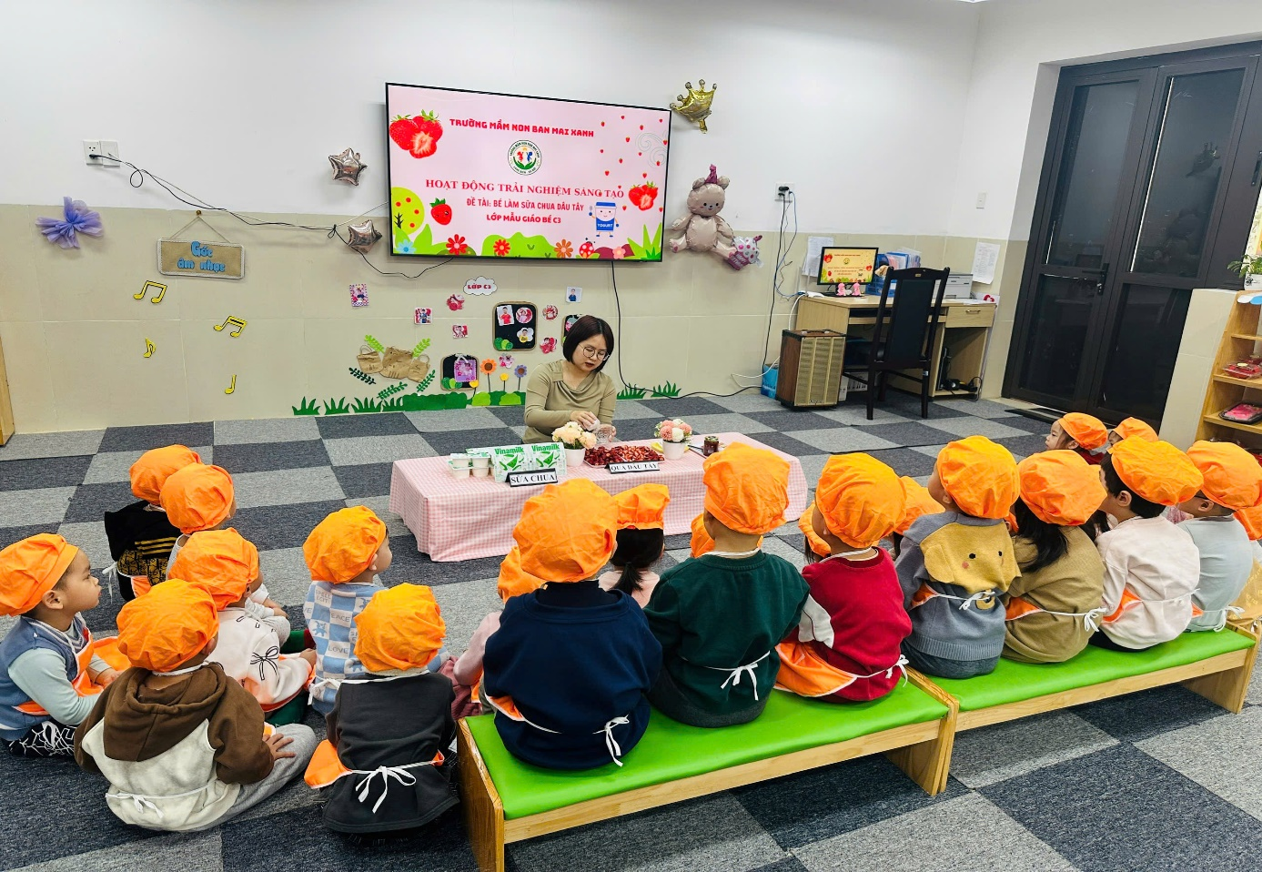
Không chỉ hoàn thành tốt chuyên môn, cô Lâm Anh còn là một đoàn viên vô cùng năng nổ, nhiệt tình trong các phong trào do nhà trường, Chi đoàn và Đoàn cấp trên phát động. Từ các chương trình thiện nguyện, phong trào "Ngày thứ bảy tình nguyện", "Chủ nhật xanh", đến các hoạt động văn nghệ, thể thao, hiến máu nhân đạo, vệ sinh môi trường, cô luôn là người tiên phong, gương mẫu đi đầu và khơi dậy tinh thần tham gia sôi nổi trong tập thể.
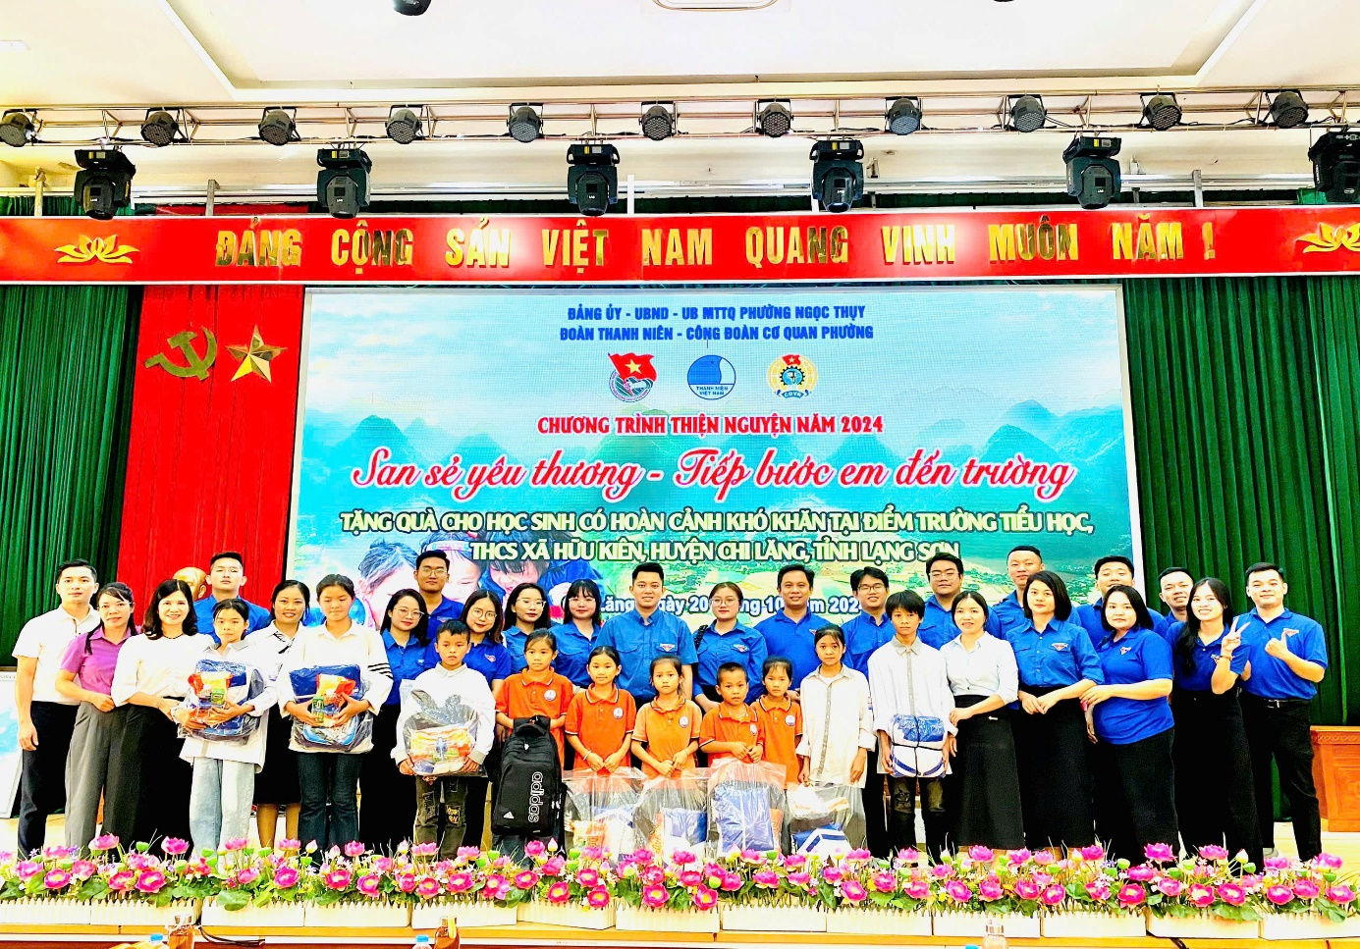
Đặc biệt, cô còn là người mạnh dạn đề xuất nhiều ý tưởng sáng tạo trong công tác đoàn như:tổ chức trò chơi gắn kết, các trò chơi dân gian gắn với giáo dục kỹ năng sống, hay phối hợp với công đoàn tổ chức “Ngày hội dinh dưỡng” cho trẻ… Những việc làm ấy đã góp phần làm phong phú thêm các hoạt động của đoàn thể trong nhà trường và tạo sự gắn kết giữa các đoàn viên – thanh niên.
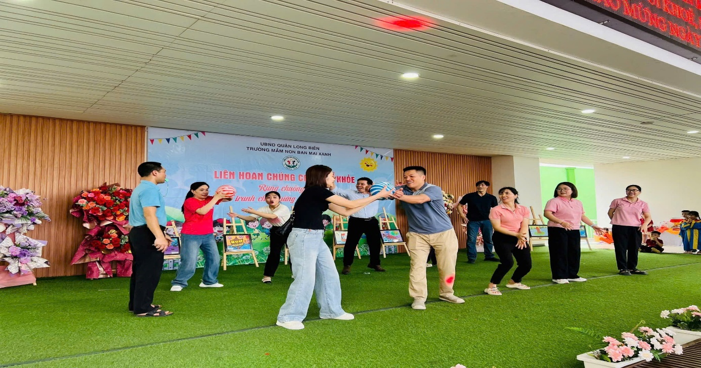

Không chỉ dừng lại ở đó, cô Uông Thị Lâm Anh còn là tấm gương sống tích cực, luôn có thái độ lạc quan, thân thiện và sẵn sàng hỗ trợ đồng nghiệp. Chính tinh thần đoàn kết, trách nhiệm và sự tận tâm ấy đã giúp cô luôn được đồng nghiệp yêu mến, phụ huynh tin tưởng và học sinh quý trọng.
Với những đóng góp thiết thực cô xứng đáng là một trong những tấm gương sáng của tuổi trẻ hôm nay – người đoàn viên mẫu mực, truyền cảm hứng cho đồng nghiệp và các thế hệ trẻ noi theo.

